ИНФОРМАЦИЯ
о проведённых мероприятиях, посвящённых Международному Дню воды

- 17 - 19 марта 2015 г. организовано и проведено 5-х лекций-экскурсий в ГХО Учреждения (ул. Бабушкина, 19-а, г. Таганрог) для порядка 65-ти участников VI этапа («Всемирный день воды») ежегодного экологического марафона «Природа, экология, человек».
Экскурсии посетили учащиеся 13-ти образовательных учреждений г. Таганрога: МОБУ СОШ №№ 3, 8, 9, 23, 24, 26, 36, МАОУ СОШ №№ 10, 22, 27, а также МАОУ гимназия № 2, МАОУ лицей №№ 4, 28.
Сотрудники ГХО ознакомили учащихся с лабораторией, рассказали о проводимых работах по мониторингу водных объектов, показали основные приборы и оборудование, с помощью которого проводятся лабораторные исследования качества природной воды.
Для школьников были проведены анализы питьевой и водопроводной воды.
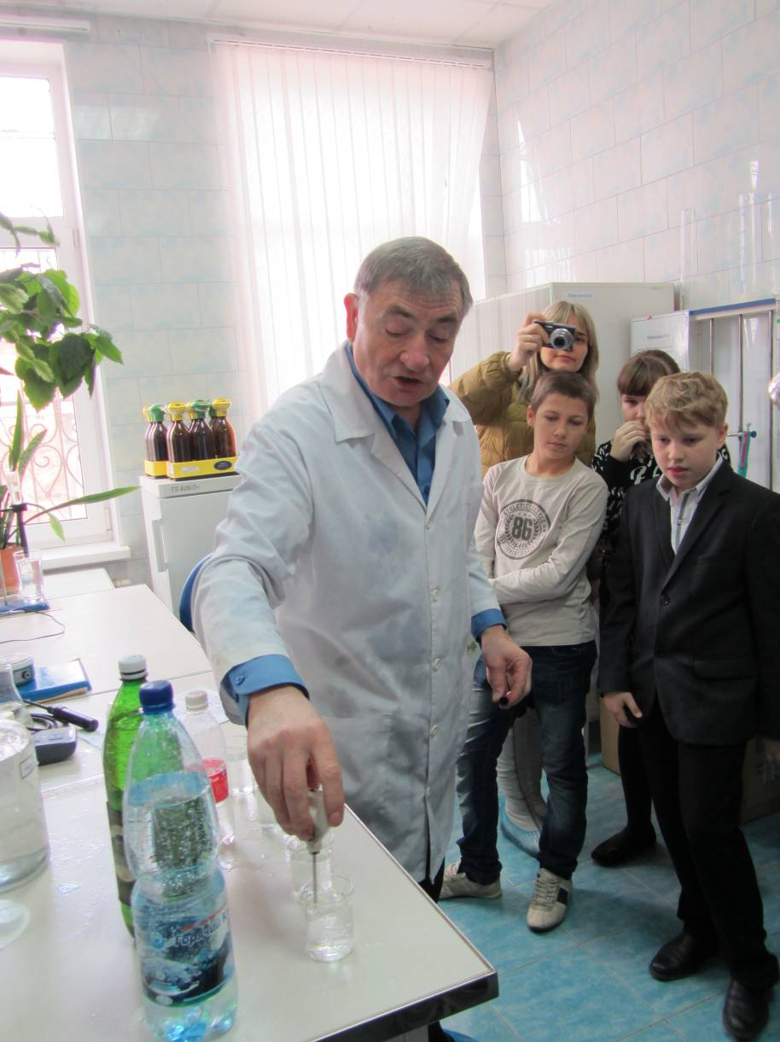 Рис. 1.
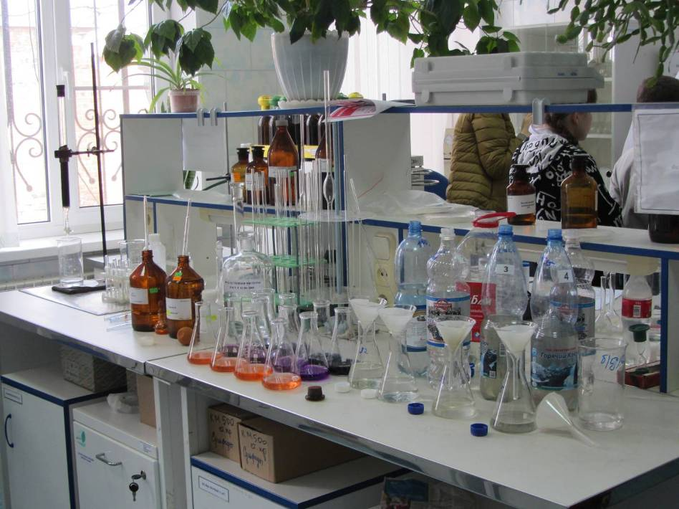 Рис. 2.

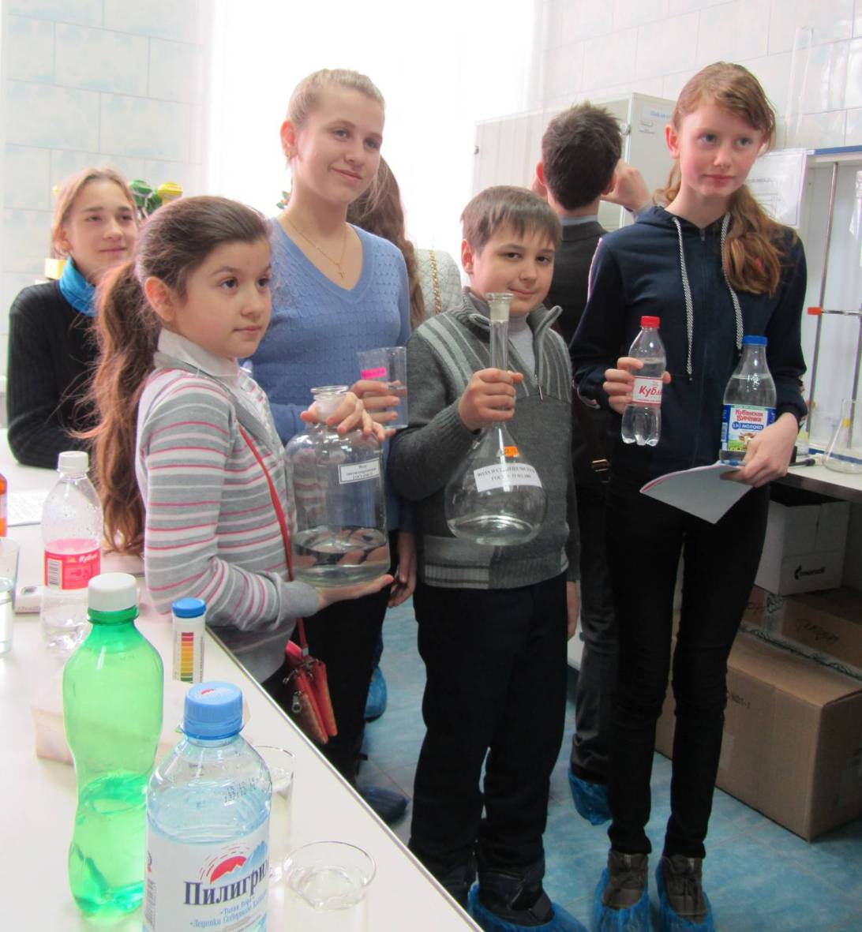
Рис. 3.
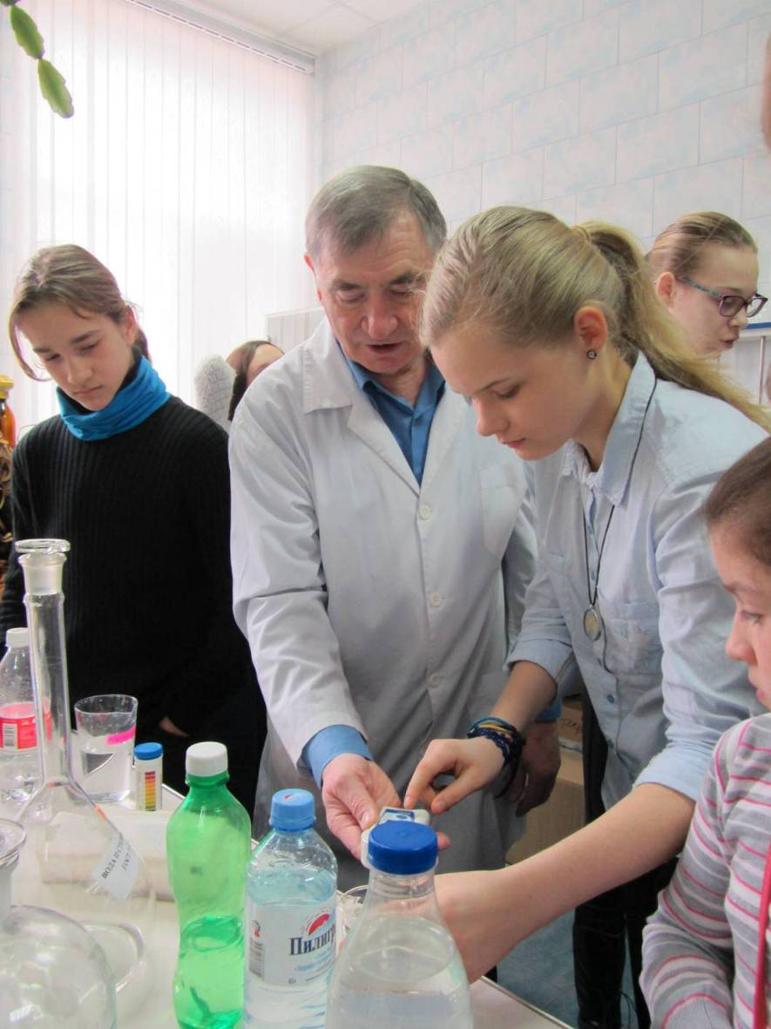 Рис. 4.

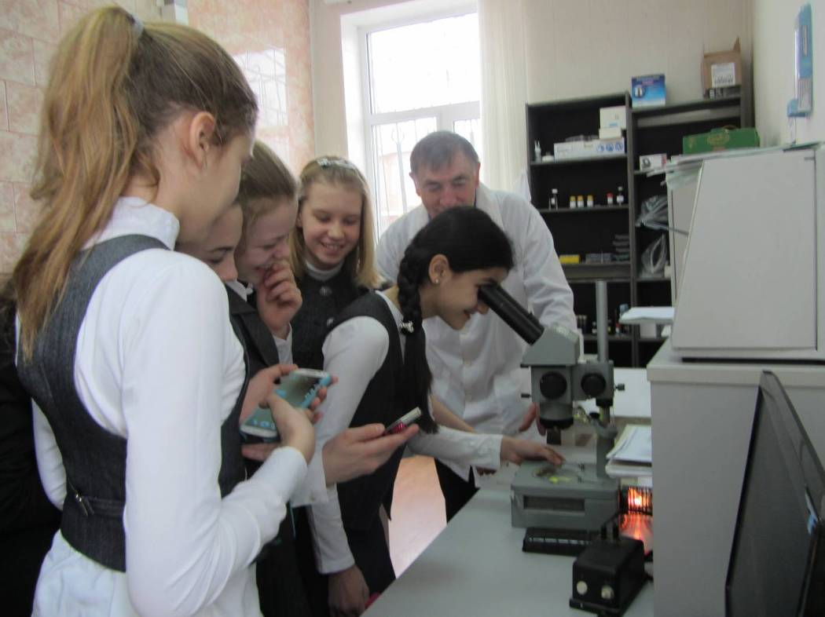
Рис. 5.

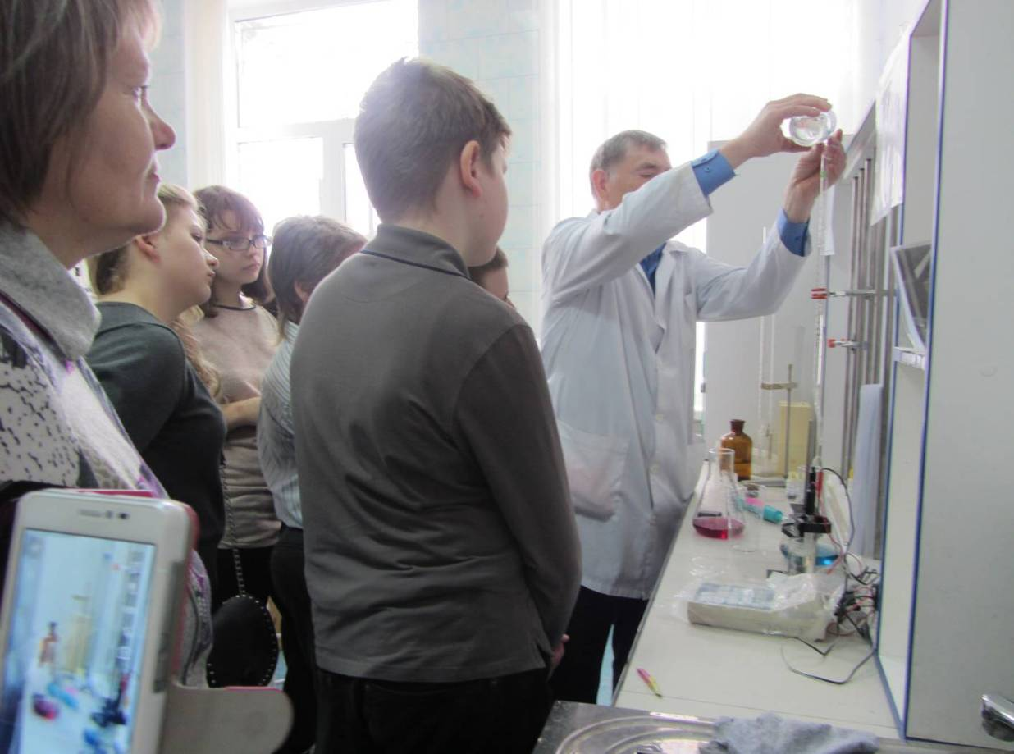
Рис. 6, 7.
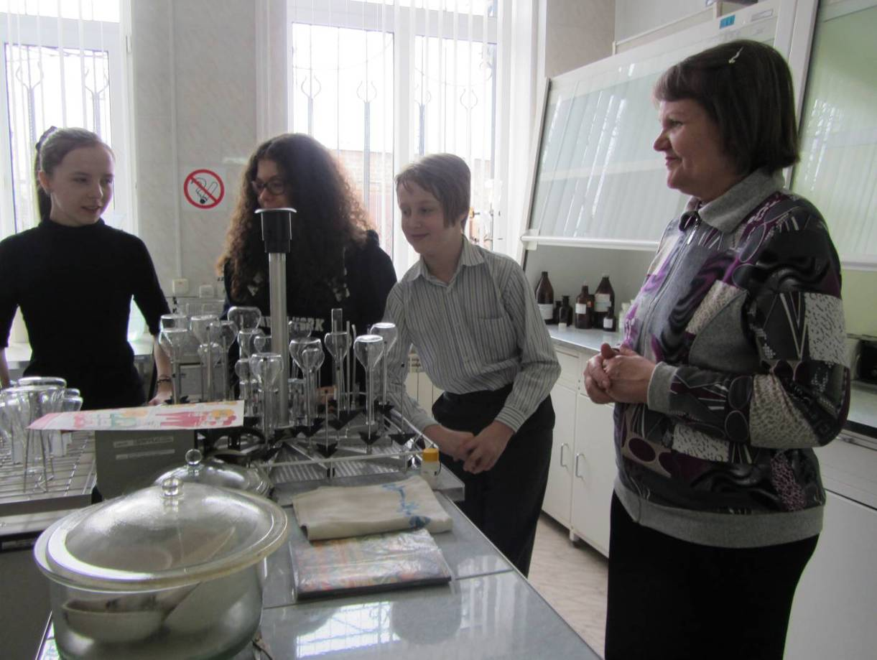

- Записан очередной выпуск экологической программы «Контакт» (Радио «Дон-ТР», ведущая Т.Прокудина), посвящённый Международному Дню воды.
Программа записывалась в студии Радио «Дон-ТР». В разговоре прияли участие сотрудники ФГУ «Азовморинформцентр» Н.А. Миронова (директор), Л.В. Луковец (начальник отдела берегозащиты).
Темой разговора были проблемы малых трансграничных рек северного Приазовья и предотвращение негативного воздействия вод.

